

**INSTITUTO TECNOLÓGICO DE ESTUDIOS SUPERIORES**  **MONTERREY**

**Curso:**

Pruebas de software y aseguramiento de la calidad (Gpo 10)

**Profesores:**

Dr. Gerardo Padilla Zárate

Mtra. Yetnalezi Quintas Ruiz

**Actividad:**

6.2 Ejercicio de programación 3 y pruebas de unidad

**Estudiante:**

Ruiz Guerra Ignacio Antonio (A00889972)

**16 de Febrero de 2024**

# GitHub

[https://github.com/Najk90/Pruebas/tree/main/ A00889972_A6_2](https://github.com/Najk90/Pruebas/tree/main/A00889972_A4.2)

# Pylint

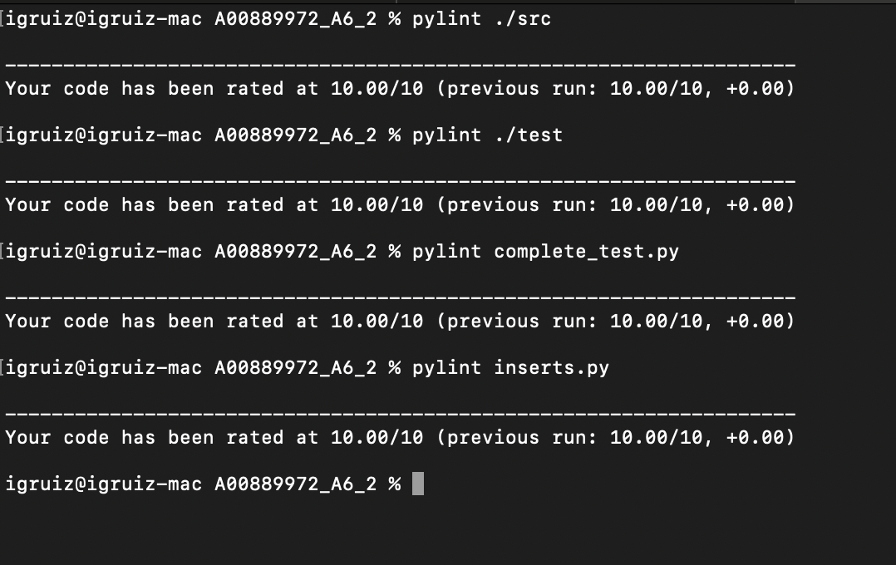

# MYPY

# 

# PEP-8

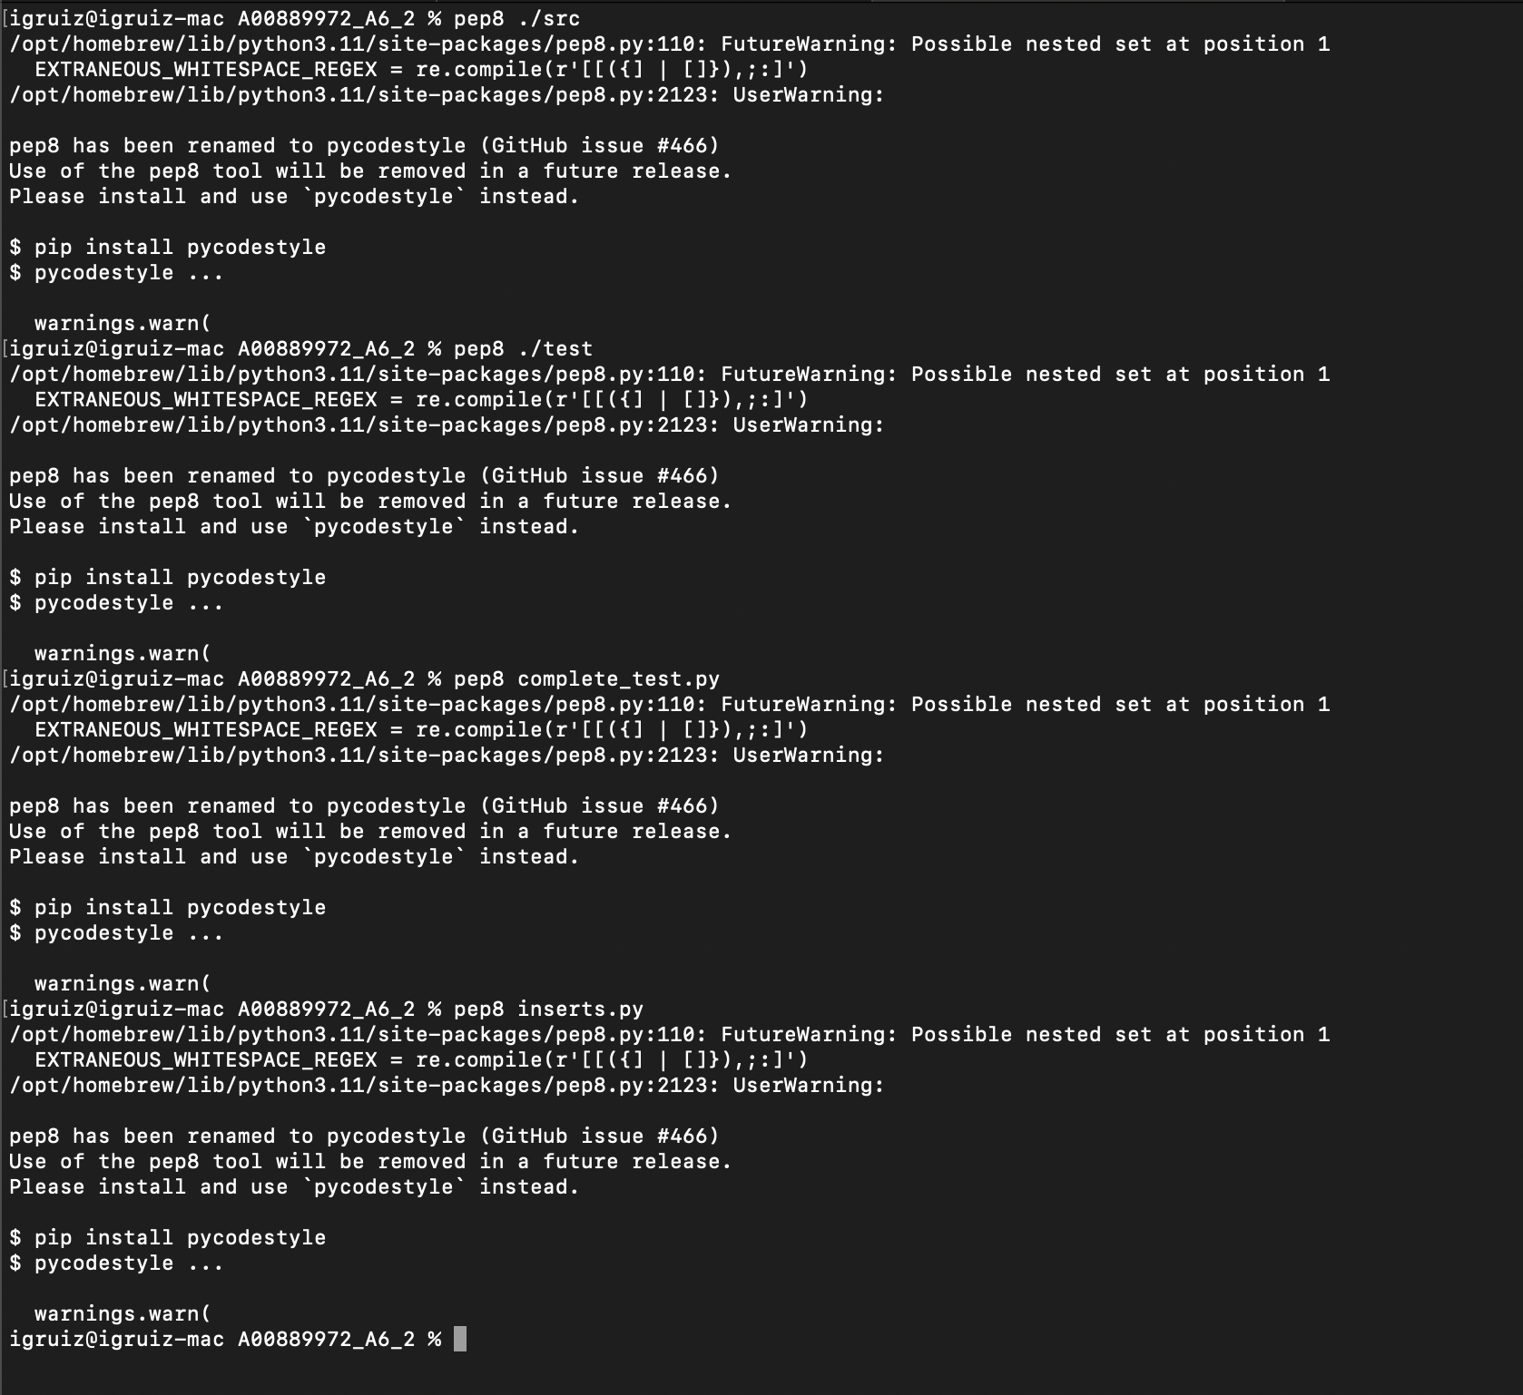

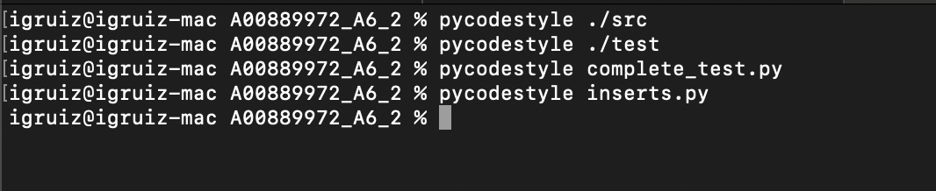

# FLAKE8

